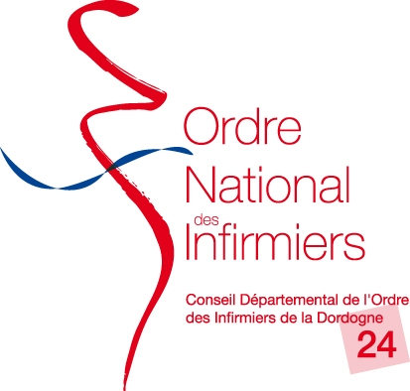

Chères consœurs, chers confrères,

Le conseil Départemental de l’Ordre des Infirmiers de la Dordogne a le plaisir de vous inviter à un après-midi d’informations et d’échanges sur le sujet des violences intra-familiales (VIF) et des violences sexistes et sexuelles (VSS).
Le repérage de ces violences par les professionnels de santé est une mission essentielle de santé publique et de protection des personnes vulnérables.
L’objectif principal de cette conférence est :
- de parvenir à identifier précocement les signes de violence (verbale, psychologique, physique, économique, administrative, cyberharcèlement, atteinte à la parentalité, sexuelle).
- de déclencher la sortie d’emprise en vue de la mie en œuvre de la protection de la victime par les institutions.
Programme :
13h : Café d’accueil
13h30 : Début de l’intervention par la responsable du service des plaintes du DIPN 24
Les violences intra-familiales :
- Mécanismes et prise en charge
- Questions/Réponses
- La sortie d’emprise et protection de la victime
- Questions/Réponses
15h15/15h30 : Pause
- Enquête pénale et mesure de protection
- Formulaires de signalement, suivant la profession.
- Témoin ou victime
En filigrane, Loi du 09 juillet 2025 pour les professionnels en situation de soin.
- Questions/Réponses

17h00 : Fin de la conférence

Lieu : Salle de la Filature, 15 chemin des Feutres du Toulon 24000 PERIGUEUX
Mail d’inscription : presidence.cdoi24@ordre-infirmiers.fr

Florence BLACHERE ,
Présidente du CDOI24
